SISTEMA DE PERMISOS EN LA INTRANET DE LA RED PROVINCIAL: SERVICIOS, DEPARTAMENTOS Y APLICACIONES.

CONTENIDOS:

En este módulo, explicaremos como gestionar los servicios, departamentos y aplicaciones que una Entidad Adherida al Convenio Marco de la Red Provincial puede utilizar.

OBJETIVOS:

- Conocer pautas de trabajo para facilitar la utilización de los servicios que ofrece la Red Provincial, en especial los que implican aplicaciones accesibles por la Intranet.
- Aprender los fundamentos básicos de la Creación y/o Mantenimiento de Departamentos y asignación de Aplicaciones y Usuarios.
- Identificar los distintos tipos de aplicaciones según el servicio y atendiendo a su administración, a nivel de Red Provincial o de la Entidad.
- Recoger comentarios y sugerencias que puedan ayudar a mejorar el sistema de asignación de permisos en la RPC.

TEMAS:

1.- Introducción.
2.- Consulta de Datos del Convenio Marco para una Entidad.
3.- Solicitud de Servicios.
4.- Mantenimiento de Departamentos.
5.- Mantenimiento de Accesos a Aplicaciones.
6.- Gestión de Departamentos por Responsables.

Autor: Luis García Maldonado.
Colabora: Manuel Soler Hernández.

1.- INTRODUCCIÓN.

Cuando un usuario con ID de la Red Provincial (obtenido mediante el Servicio de Firma Electrónica Acordada), accede a la Intranet de Adheridos, Diputación o Beneficiarios, utilizando un navegador conectado a la página www.almeria.es, verá las opciones a las que tiene permiso, organizadas en Servicios o a través de los Departamentos de la Entidad en los que aparece como usuario.

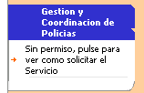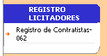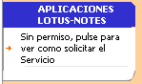
Etc…

De manera que si no se ha solicitado el servicio, en lugar de aparecer los accesos correspondientes, lo que aparece es el enlace a la información de cómo solicitarlo. Pero desde la puesta en marcha del nuevo sistema, a las aplicaciones de algunos servicios, como es el caso del de Aplicaciones y Bases de Datos, ya no se accede a través del Servicio como antes.



Sino, que accederemos a través del Departamento correspondiente. Departamentos que cada Entidad creará los que estime oportunos dependiendo de su organización del trabajo.

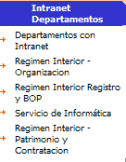

Con objeto de facilitar la asignación de permisos, éstos se están delegando en las personas que cada Entidad Adherida designe, siempre que cuenten con un ID de la Red Provincial de Comunicaciones (RPC). Si bien, dado que no todas las aplicaciones están diseñadas de la misma forma, nos encontramos con que, según el caso deberemos actuar de una u otra forma.

En cualquier caso, desde la propia Intranet, tendremos acceso a toda la información necesaria para poder actuar, y si se observa algún fallo o se propone alguna mejora será bienvenida en el corre-e info@dipalme.org

2.- CONSULTA DE DATOS DEL CONVENIO MARCO PARA LA ENTIDAD:

A través de la opción Datos de la Entidad del Grupo Convenio Marco, podremos informarnos de los usuarios, servicios, proyectos, aplicaciones y permisos que estamos utilizando en nuestra Entidad.

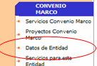

Pero la información de permisos que tenemos aquí se basaba en el anterior sistema que sólo podían asignarlos los administradores de la RPC, es por ello que, a partir de ahora el sistema se basará en lo que explicaremos en los capítulos que siguen, aunque la información concreta de la Entidad que vemos por esta opción siendo válida.

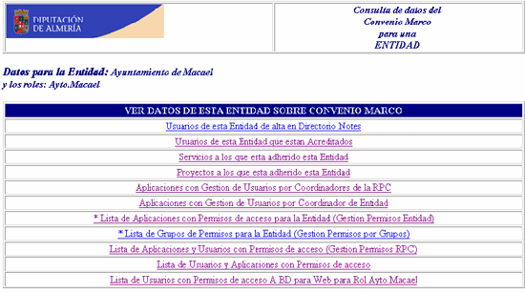

3.- SOLICITUD DE SERVICIOS:

En el grupo de opciones de Convenio Marco, también tenemos información de los Servicios del Convenio Marco, y del modelo de solicitud correspondiente, que es el primer paso que hay que dar para utilizarlos.

Los Servicios aparecen relacionados con información sobre el mismo, su descripción y, en su caso acceso a las aplicaciones disponibles en el mismo. Pues hay servicios simples (no tienen aplicaciones) y otros que se descomponen en distintas aplicaciones posibles de utilizar (el más paradigmático sería el de Alojamiento de Aplicaciones y Bases de Datos).
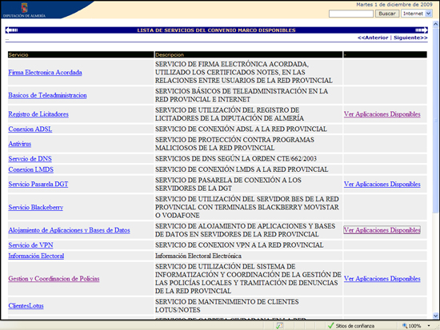

Los que se descomponen en Varias opciones o Aplicaciones, podemos verlas con más detalle utilizando el enlace final correspondiente: Ver Aplicaciones Disponibles.

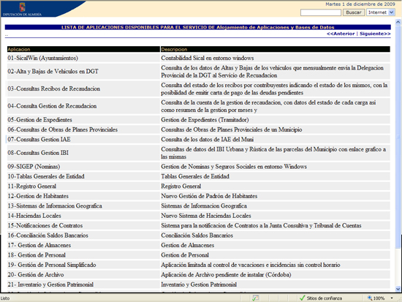

Pero si aún no se ha solicitado el Servicio, la información necesaria la encontraremos activando el enlace que tiene el propio nombre del servicio y que nos lleva a la ficha correspondiente del fichero de órganos y servicios:

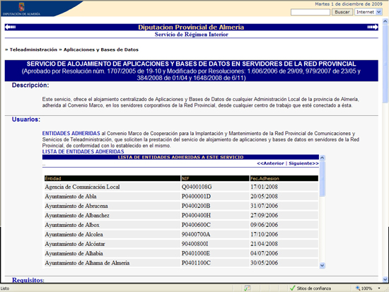

Ficha en la que encontraremos el modelo de solicitud. La Solicitud del Servicio la realizará la persona que obtente la Presidencia o Alcaldía de la Entidad y en todos los casos, además de la información concreta correspondiente, deberá designar a un Coordinador, que será la persona que, en lo sucesivo tendrá capacidad para solicitar todos los cambios y autorizaciones necesarios para la correcta utilización del mismo. Obviamente el coordinador deberá tener un ID de la RPC.

Y en el caso de servicios con aplicaciones con Administrador de la Entidad, deberemos también indicar el nombre del ID que asumirá esta función si queremos que sea diferente del coordinador del correspondiente Servicio.

4.- MANTENIMIENTO DE DEPARTAMENTOS:

Como hemos adelantado, el nuevo sistema de acceso a aplicaciones por Departamentos, complementa el existente de acceso por Servicios, de manera que a partir de ahora, el acceso a las aplicaciones de Servicios como el de Alojamiento de Aplicaciones y Bases de Datos, no se accederá por el Servicio, sino por el Departamento que las utilice.

Será precisamente el coordinador designado por la Entidad Adherida para el Servicio de Alojamiento de Aplicaciones y Bases de Datos el que podrá crear y mantener los Departamentos que estime necesarios para su Entidad.

También podrá nombrar responsables de Departamento, de manera que éstos también puedan dar y quitar permisos en los mismos, a los usuarios de su Entidad que, disponiendo de un ID de la RPC, tengan que trabajar en las aplicaciones asignadas al mismo.

En la opción de Gestión de Intranet Departamentales, los coordinadores del servicio de Alojamiento de Aplicaciones y Bases de Datos, tenemos la información y accesos necesarios para gestionar los Departamentos de nuestra Entidad Adherida.

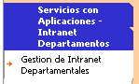

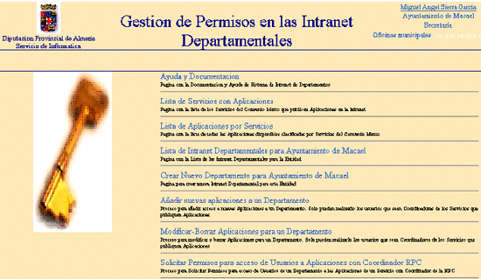

De las opciones disponibles destacaremos las más importantes, para que el Coordinador del Servicio de Alojamiento de Aplicaciones y Bases de Datos pueda gestionar los Departamentos de su Entidad.

Lista de Aplicaciones por Servicios:

En esta opción la información que obtenemos es muy importante para saber después que camino debemos seguir para conseguir que un ID de la RPC pueda trabajar en una aplicación concreta. Ya que nos informa no sólo de la aplicación por servicios, sino del tipo de Coordinación y del estado en que se encuentra la aplicación.

El tipo de Coordinador de la aplicación puede ser:
- Sin Coordinador (Carece de sistema de gestión de accesos y permisos, por lo que si se activa en el Departamento, todos los usuarios podrán utilizarla, salvo que se haga, como después veremos, sin permitir el acceso a todos los usuarios del Departamento)
- Provincial (Nos informará del ID de la RPC encargado de gestionar los permisos en la aplicación, de manera que si se accede a la misma por la intranet, pero no se tiene permiso interno, no se podría utilizar)
- Entidad. En este caso será un ID o varios de la propia Entidad Adherida el que se encargue de gestionar los permisos en la propia aplicación.

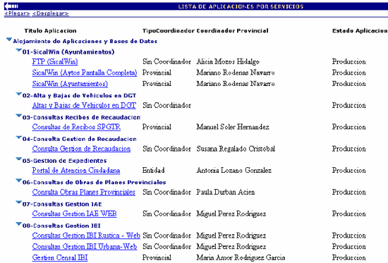

Mientras que el Estado de la Aplicación podrá ser:
- Pruebas.
- Producción.

Lista de Intranet Departamentales para Entidad:

Dependiendo de la Entidad por la que accedemos el nombre Entidad será sustituido por el correspondiente, por ejemplo: Lista de Intranet Departamentales para Ayuntamiento de Macael.

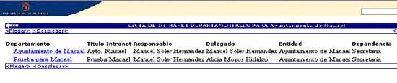
Nos informa de los Departamentos que se han creado en la Entidad, de que Dependencia dependen, en su caso y del Responsable y Delegado del cada uno de ellos.

Activando el enlace del nombre del Departamento, veremos la información del mismo

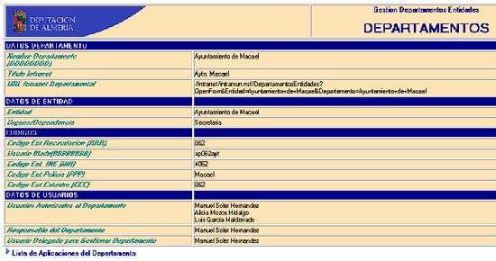

Al final también tenemos un enlace a la Lista de Aplicaciones del Departamento, es decir las que le saldrían a todos los Usuarios Autorizados al Departamento, cuando accedan al mismo a través de la Intranet.

Crear Nuevo Departamento para la Entidad:

Dependiendo de la Entidad por la que accedemos el nombre Entidad será sustituido por el correspondiente, por ejemplo: Crear Nuevo Departamento para Ayuntamiento de Macael.

Nos informa de los Departamentos que tenga la Entidad. Debemos tener en cuenta que, no siempre interesa crear los departamentos en un nivel jerárquico muy bajo, a veces es suficiente con crearlos a nivel de área funcional e, incluso, en Entidades pequeñas lo mejor es crear un solo Departamento, ya que las personas que trabajan tendrán acceso en el mismo. Es por esto que en muchos casos los creados hasta ahora han sido sólo el departamento Policía Local y el departamento Ayuntamiento. Pero nada impide que se creen los departamentos que cada uno en virtud de su potestad de autoorganización estime conveniente.

Si el ID que esta accediendo no es el Coordinador del Servicio de Alojamiento de Aplicaciones y Bases de Datos, el sistema no le dejará actuar,

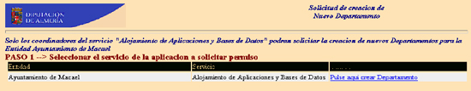

En cambio si se es coordinador, podremos activar el enlace de la Derecha que indica: Pulse aquí crear Departamento.

Enlace que nos dará acceso a la ficha en la que se introducen los datos que definen el Departamento.

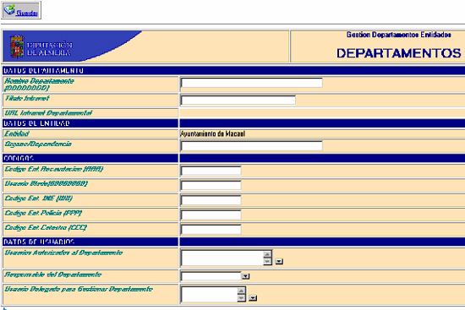

Aquí, iremos rellenando los datos correspondientes, organizados por grupos, y al finalizar pulsaremos el botón Guardar, con lo que quedará creado.

Nombre Departamento (Sería el Nombre largo)
Titulo Intranet (Es el nombre abreviado que aparecerá en la Intranet para identificarlo.
Órgano/Dependencia, nos permite escribir el nombre del departamento del que depende el creado.
Códigos. En este grupo se introducen unos códigos que son fundamentales para el buen funcionamiento de las aplicaciones a las que se acceda por el Departamento, por lo que si no se tienen claros, lo mejor es consultar con los Administradores de la Red Provincial que, según el caso indicarán los que se deben de poner. Si bien, si ya existe algún otro Departamento bien creado en la Entidad, bastará con copiarlos.

Si la Entidad a la que pertenece el Departamento es un Ayuntamiento, entonces los códigos a utilizar serán, por ejemplo para Dalías, los siguientes:
- Código Ent.Recaudacion: 038 (código INE sin provincia)
- Usuario Blade: ap038ayt (Código INE municipio precedido de ap y final ayt)
- Código Entidad INI: 4038 (Código precedido de la provincia, según esté dado de alta en la RPC)
- Codigo Ent. Policia: Dalias (Es el nombre de la Carpeta donde se ha instalado la Aplicacion de Policia se suelo poner el nombre del municipio sin acentos)
- Codigo Ent. Catastro: 038 (código INE sin provincia)

Pero si se trata de otro tipo de Entidad, entonces la cosa se complica, así para el Codigo de Recaudacion: Hay que preguntar si tienen o no recibos en el SPGTR, pues algunas si y otros no (Ej. que si, el Consorcio de Basura de Almanzora, pero otros no tienen recibos a consultar: Macomunidades, etc..). En Usuario Blade: se utiliza para las aplicaciones que utilizan Terminal Servet (Hay que preguntar que usuario genérico de Windows se utiliza para esta entidad, normalmente se utiliza mismo criterio, Ejemplo el Consorcio Almanzora Levante que esta en Albox tiene ap006cla, pero mejor preguntar). Codigo Entidad INI: Este no hay que ponerlo pues estos no utilizan Aplicacion DIPALIX que es para lo que se utiliza esta codigo. Codigo Ent. Policia: no lo necesitan ya que no usan la aplicacion de policía. Codigo Ent. Catastro: Tampoco es necesario (este codigo es para entrar a Catastro con el codigo de Municipio)

Datos de Usuarios, aquí es donde introduciremos los ID de la Red Provincial que, respectivamente sean Usuarios Autorizados al Departamento, Responsable o Delegado. Teniendo en cuenta que el Responsable también debe estar como usuario autorizado. Para Incluirlos utilizaremos la Libreta de Direcciones de Dipalme, como si se tratara de una dirección del correo-e. Obviamente solo podremos autorizar ID´s de usuarios previamente registrados.

5.- MANTENIMIENTOS DE ACCESO A APLICACIONES:

Una vez creado el Departamento, podremos Añadir nuevas aplicaciones a un Departamento. Que sólo podrán hacerlo los ID´s que sean coordinadores de los Servicios que publiquen aplicaciones. El proceso se hace en 5 pasos:

Paso 1:
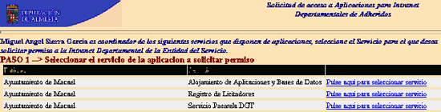

Nos aparecerán relacionados los Servicios que tiene la Entidad con aplicaciones posibles de acceder por la Intranet. Elegido el que corresponda, utilizaremos el enlace correspondiente de la derecha: Pulse aquí para seleccionar servicio.

Paso 2:
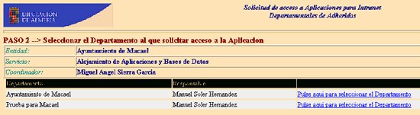

Nos informa de los Departamentos que existen en la Entidad, de manera que accedamos al Departamento que queremos añadir aplicaciones, mediante el respectivo enlace de la derecha: Pulse aquí para seleccionar el Departamento.

Paso 3:
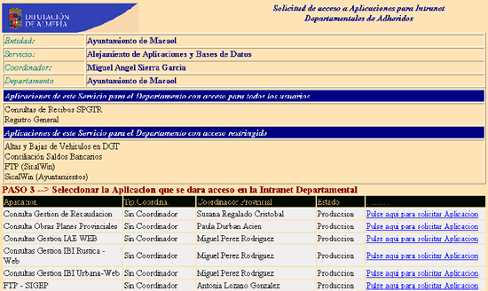

Aparecerán relacionadas todas las Aplicaciones que tiene el Departamento con acceso para todos los usuarios del mismo, así como de todas las que tienen el acceso restringido. Pero el paso que debemos dar es seleccionar de la lista del resto de aplicaciones del Servicio, la que queremos añadir al Departamento elegido, lo que haremos con el enlace correspondiente: Pulse aquí para solicitar Aplicación.

Paso 4:
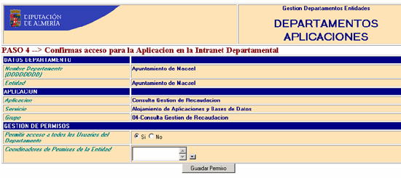

En realidad, más que solicitar lo que hacemos es confirmar el acceso, pudiendo decidir si se Permitirá el acceso a todos los Usuarios del Departamento, marcando Si, o de lo contrario marcando No. En este último supuesto, obviamente solo saldrá el enlace a la aplicación en la Intranet, si el usuario que está conectado tiene permiso. Permiso que después veremos como se le da o quita, en el capítulo 6 de Gestión de Departamentos por Responsables del mismo.

Paso 5:
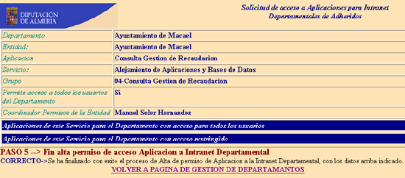

Al hacer clic en Guardar Permiso, del paso anterior, nos informará de la información que hemos guardado y simplemente nos dará acceso para VOLVER A PAGINA DE GESTIÓN DE DEPARTAMENTOS.

Obviamente, Si no son correctos, deberemos utilizar la opción de Modificar-Borrar Aplicaciones para un Departamento y corregirlos.

Modificar-Borrar Aplicaciones para un Departamento.

Esta opción nos permite Editar o Borrar aplicaciones de un Departamento, en cuatro pasos.

Paso 1:
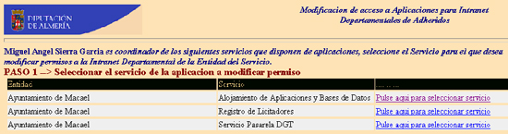

Nos aparecerán relacionados los Servicios que tiene la Entidad con aplicaciones posibles de acceder por la Intranet. Elegido el que corresponda, utilizaremos el enlace correspondiente de la derecha: Pulse aquí para seleccionar servicio.

Paso 2:
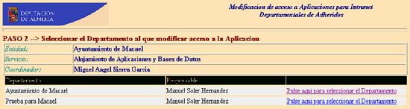

Nos informa de los Departamentos que existen en la Entidad, de manera que accedamos al Departamento que queremos modificar o borrar aplicaciones, mediante el respectivo enlace de la derecha: Pulse aquí para seleccionar el Departamento.

Paso 3:
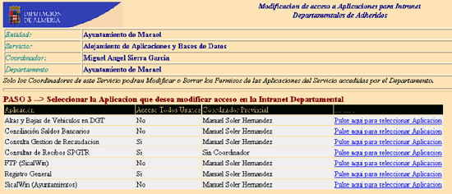

Nos informa de las Aplicaciones que tiene asignadas el Departamento antes elegido, así como si tienen acceso todos (Si) los usuarios del Departamento, o solo los que tengan permiso expreso (No). Y mediante el enlace de la derecha, accederemos a la aplicación elegida: Pulse aquí para seleccionar Aplicación.

Paso 4:
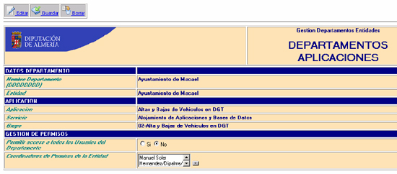

Aquí con el botón podremos modificar la información de la Aplicación, siempre que seamos ID coordinadores.
Si lo que deseamos es eliminar el acceso a la aplicación elegida, en el Departamento, utilizaremos el botón

Solicitar Permisos para acceso de Usuarios a Aplicaciones con Coordinador RPC.

Cuando damos de alta usuarios en un Departamento, en realidad lo único que estamos haciendo es permitir que los mismos puedan acceder a través de la Intranet a las aplicaciones que tenga dicho Departamento, si son visibles para todos, y a las que no siéndolo, si se les haya dado permiso concreto por el Responsable según veremos en el capítulo siguiente de Gestión de Departamentos por Responsables.

Por tanto, el hecho de poder intentar acceder a una aplicación, no significa que después podamos trabajar en ella, si se trata de aplicaciones con Gestión de Permisos internos, ya que en ese caso, además de los permisos para el acceso por la Intranet, será necesario que los respectivos administradores de las aplicaciones concretas también nos asignen los permisos correspondientes.

Dado que, no todas las aplicaciones están preparadas aún para tener Administrador de Entidad y por tanto sería una persona (ID) de la propia Entidad la que daría estos permisos; sino que existen aplicaciones en las que el Administrador interno es una persona de la Red Provincial (Diputación). Mediante la opción de Solicitar Permisos para acceso de usuarios a Aplicaciones con Coordinador RPC, podremos en cuatro pasos solicitar los permisos de acceso necesarios para usuarios concretos.

Paso 1:
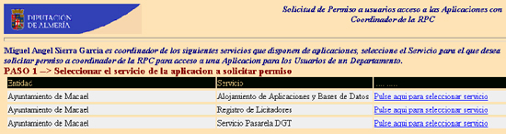

Nos aparecerán relacionados los Servicios que tiene la Entidad con aplicaciones posibles de acceder por la Intranet. Elegido el que corresponda, utilizaremos el enlace correspondiente de la derecha: Pulse aquí para seleccionar servicio.

Paso 2:
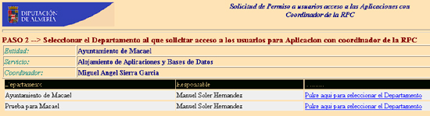

Nos informa de los Departamentos que existen en la Entidad, de manera que accedamos al Departamento al que queremos solicitar acceso para determinados usuarios (ID´s), mediante el respectivo enlace de la derecha: Pulse aquí para seleccionar el Departamento.

Paso 3:
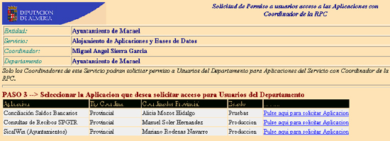

Nos informa de las Aplicaciones con coordinador provincial (RPC) que tiene asignadas el Departamento antes elegido, así como del nombre de dicho Coordinador que será el que reciba el mensaje de solicitud que se genere. Y mediante el enlace de la derecha, accederemos a la aplicación elegida: Pulse aquí para seleccionar Aplicación.

Paso 4:
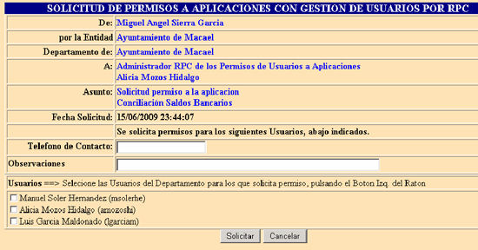

Nos informa del mensaje que se va a generar, del coordinador del Servicio al Administrador de la RPC y nos solicita que lo completemos con un teléfono de contacto y, en su caso, con las observaciones que consideremos conveniente hacer. Y, sobre todo, marcando, de entre los usuarios del Departamento, aquellos a los que queremos dar acceso en esta aplicación.

Haciendo clic con el ratón en el botón se enviará la solicitud. Si nos arrepentimos, utilizaremos el botón .

6.- GESTIÓN DE DEPARTAMENTOS POR RESPONSABLES:

Como hemos visto hasta ahora, una vez creado un Departamento, podemos asignarle un Responsable o varios que se encarguen de su gestión, en especial del alta y baja de usuarios (ID´s) que pueden trabajar en el mismo.

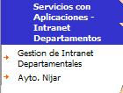

Por ello, cuando dicho responsable entra en el Departamento, utilizando el acceso correspondiente, disponible en el grupo de opciones Servicios con Aplicaciones Intrante Departamentos, además de las aplicaciones accesibles en dicho Departamento, organizadas por Servicios, en la parte superior nos da acceso a Datos Departamento y a Usuarios de la Entidad.

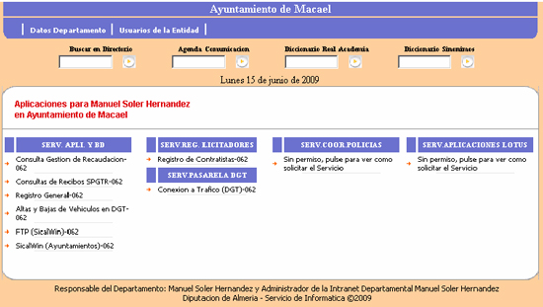

En el pie podemos ver el nombre de los Responsables de dicho Departamento.

Si hacemos clic con el ratón en Datos Departamento, accederemos a la pantalla en la que podemos consultar toda la información del mismo y, lo que es más interesante, habilita una serie de botones que nos darán acceso a las funciones necesarias para gestionarlo.
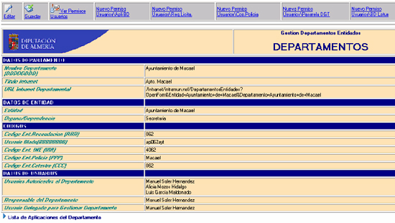

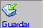 debemos utilizarlo para que los cambios que hayamos realizado queden salvados.

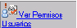 permite ver los usuarios con permiso en el Departamento.

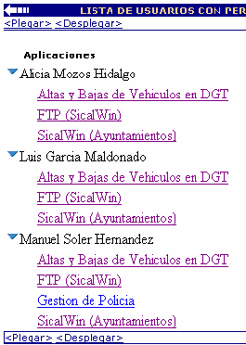

Al final también tenemos acceso a la Lista de Aplicaciones del Departamento. De manera que si la desplegamos las veremos en dos grupos: las visibles para todos los usuarios del mismo y las que tienen el acceso restringido sólo a los que se les de permiso expresamente.

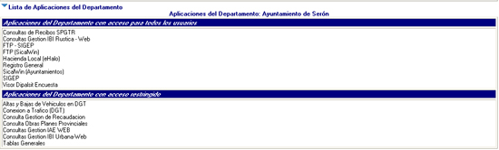

Añadir y Quitar Usuarios a un Departamento:

El botón 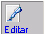 obviamente servirá para editar los datos del Departamento, si tenemos autorización para ello. Lo normal es que los datos del Departamento no se cambien, salvo los referentes a los usuarios del mismo, responsables y delegados para la gestión.

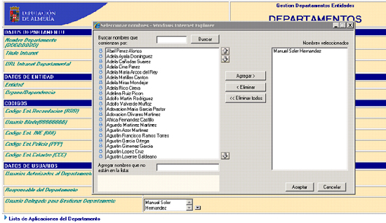

Estando en modo edición, a la derecha de los campos de Datos de Usuarios, aparece un triángulo invertido , en el que haciendo clic se abrirá el cuadro de diálogo que nos permite seleccionar los usuarios de la RPC que queremos lo sean del Departamento o, en su caso, responsables o delegados.
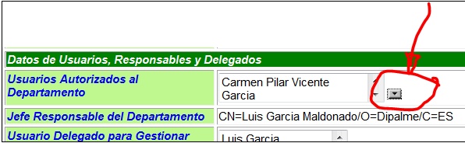

A la izquierda tendremos el buscador de usuarios de la RPC, pudiendo buscar los nombres por una cadena de caracteres por la que comienzan. Pinchando sobre el elegido y haciendo clic sobre el botón central se pasara a la lista de la derecha, de Nombres seleccionados. lo que significará que se habrá incluido en el Departamento.

A la inversa, marcándolos en la lista de la derecha y utilizando el botón los quitaremos de dicha lista, y por tanto, del Departamento.

También podemos quitar todos los usuarios a la vez con el botón

NOTA IMPORTANTE. En la ventana aparece una opción de Agregar nombres que no están en la lista. Opción que no debemos utilizar, ya que no servirá de nada puesto que sólo podrán acceder a la Intranet usuario de la Red Provincial, es decir de los que están en la lista.

Gestionar los Permisos de Usuarios del Departamento:

Ya hemos aludido a que, si la aplicación se ha dado de alta como visible para todos los usuarios del Departamento, basta con serlo para que nos aparezca en la lista de aplicaciones disponibles cuando accedemos por la Intranet a dicho Departamento.

Pero si la aplicación se ha dado de alta como NO visible para todos los usuarios del Departamento, entonces para verla no será suficiente con estar en la lista de usuarios del Departamento, sino que necesitaremos tener permiso concreto para ello, por lo que necesitaremos dar de alta dichos permisos o modificar los existentes.

Para Añadir Permisos, utilizaremos los botones de Nuevo Permiso por Servicios:

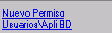 para aplicaciones del Servicio de Alojamiento de Aplicaciones y Bases de Datos.

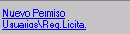 para aplicaciones del Servicio de Registro de Licitadores.

 para aplicaciones del Servicio de Gestión de Policías.

 para acceso a la pasarela de la DGT.

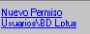 para acceso a aplicaciones Lotus/Notes. (Bases de Datos Notes de la Entidad, no de la RPC y por tanto con Gerente de la Entidad).

Una vez accedido a la lista según el Servicio elegido, podremos crear un Grupo de Permisos, que no es otra cosa que un grupo que facilita la gestión por afinidad de funciones. Es decir bajo una misma etiqueta o nombre, agrupamos los permisos a una serie de aplicaciones que damos a una o varias personas (ID´s) del Departamento, de forma que el máximo nivel de desagregación sería hacer un Grupo de Permisos por cada Aplicación, en el que incluiríamos los usuarios del Departamento a lo que queremos dar acceso a la misma; mientras que el mínimo nivel sería contar con un solo grupo en el que a todas las aplicaciones del servicio daríamos acceso a los usuarios.

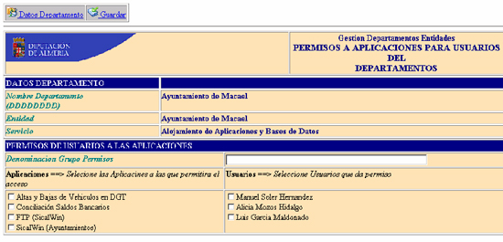

Asi, en Denominación Grupo Permisos, ponemos el nombre o etiqueta y seguidamente marcaremos en la columna de la izquierda las Aplicaciones que queremos incluir en este grupo y en la de la derecha los usuarios a los que le damos permiso. Y utilizaremos el botón para salvarlo.

Con el botón volvemos a la pantalla anterior sin haber realizado ningún cambio.

Si lo que queremos es Añadir o Quitar permisos a Grupos de Permisos ya existentes, entonces accederemos con el botón a la lista de usuarios con permisos en el Departamento, como vimos anteriormente. Pero si hacemos clic sobre cualquiera de los permisos de cualquier usuario, accederemos a una pantalla donde nos informa del Grupo de Permisos en el que ésta y de las aplicaciones y usuarios que lo forman.

De forma que utilizando el botón , volveríamos a la pantalla anterior sin haber realizado ningún cambio.
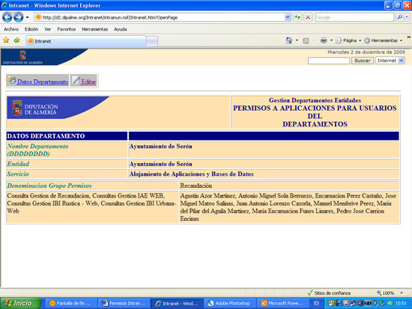

Pero si utilizamos el botón , entonces podríamos cambiar el nombre del grupo, así como las aplicaciones y usuarios que lo forman. Para marcar nuevas opciones bastará con hacer clic con el ratón en el cuadro vacio, que encontramos a la izquierda del nombre de la aplicación o de la persona (ID)

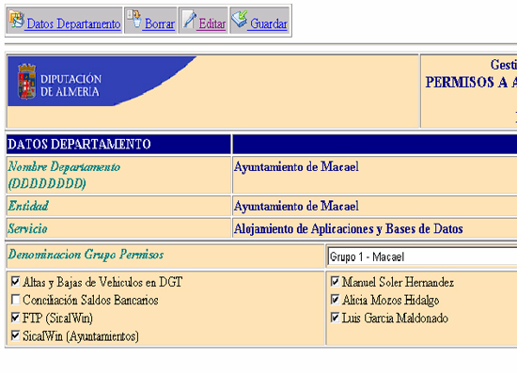
Y si lo que queremos es desmarcarlas haremos clic en el cuadro marcado , de modo que el cuadro funciona como un interruptor, cada vez que hacemos clic en él, cambiará su estado de marcado a desmarcado y viceversa.

Finalmente, recordar que hasta aquí solo hemos dado permiso para que la opción de acceso a la aplicación correspondiente le salga en el Departamento a un usuario concreto, por lo que esto sólo serviría para las aplicaciones que no tienen gestión de permisos internos, ya que en éstas además de lo realizado hasta ahora, habría que darle los permisos correspondientes en cada aplicación.

Y, al respecto habrá que tener en cuenta que unas aplicaciones tienen Administrador de Entidad, por lo que será una o varias personas de la Entidad las que puedan hacerlo; mientras que si se trata de aplicaciones con administrador de la Red Provincial, habrá que solicitarlo utilizando la opción de Solicitar permisos para acceso de Usuarios a Aplicaciones con Coordinador RPC, antes vista.

